Liczba punktów:
WOJEWÓDZTWO ………………………………………………………………………… Szkoła -……………………………………………………….
…………..………………………………………………….………………………………………….. w …………………………………………………………
Imię i nazwisko ucznia …………………………………………………………………………………………………………….. Klasa …………….
Uwaga!
- Na rozwiązanie wszystkich zadań części I etapu centralnego masz 90 minut
- Pamiętaj, że odpowiedzi udzielasz długopisem w kolorze niebieskim lub czarnym
- Nie można używać ołówków ani korektorów (za ich stosowanie Twoja praca zostanie zdyskwalifikowana i za całość otrzymasz 0 pkt.)
- Dopuszcza się możliwość poprawek w jedyny sposób – należy skreślić część wypowiedzi i obok napisać nową, do oceny
- Mazanie, poprawianie wypowiedzi (zwłaszcza dat czy nazwisk) jest niedopuszczalne i przy ocenianiu wypowiedzi będzie pomijane.
- Na ostatniej stronie testu masz brudnopis, który nie będzie podlegał ocenie

….. Zadanie. 1. (0-1). Na podstawie materiału źródłowego podaj nazwę opisanej postawy społecznej
„Jest to świadoma zgoda na wyznawanie i głoszenie przez innych ludzi poglądów, z którymi nie zgadzamy się i na wybór przez nich sposobu życia, którego nie aprobujemy, ale który przez nich uważany jest za właściwy. Jest to rezygnacja z przymusu jako środka wpływania na postawy innych ludzi. Wyjątkami są jedynie sytuacje, w których owe postawy zagrażają bezpieczeństwu osób oraz ich mieniu."
Źródło: nowa encyklopedia powszechna PWN, Warszawa 1996. T. 6, s. 405

- …………………………………………………………………………………………………………………………………………………………………………..
….. Zadanie 2. (0-1). Podkreśl poprawne dokończenie zdania.
Oficjalnym językiem Organizacji Narodów Zjednoczonych nie jest język:
a) francuski b) rosyjski c) niemiecki d) chiński e)arabski f)hiszpański
….. Zadanie 3. (0-1). Uporządkuj chronologicznie, według okresu pełnienia funkcji (w kolejności od pierwszego z nich), podane poniżej nazwiska Rzeczników Praw Obywatelskich RP.
W odpowiednie miejsce wpisz liczby od 1 do 4
a) A. Zieliński ……………………………………. b) E. Łętowska…………………………
c) A. Zoll…………………………………………… d) T. Zieliński …………………………
………. /3 Suma pkt. za zadania 1-3

….. Zadanie. 4. (0-2). Na podstawie materiału źródłowego podaj nazwę genezy państwa, przedstawionej w tekście oraz zidentyfikuj jej autora
„Większość ludzi, zjednoczona w jedną osobę, nazywa się państwem po łacinie civitas. I tak powstaje ten bóg śmiertelny, któremu pod władztwem Boga Nieśmiertelnego zawdzięczamy nasz pokój i naszą obronę. Przez to bowiem upoważnienie, jakie daje każdy poszczególny człowiek w państwie, rozporządza on tak wielką mocą siłą mu przekazaną, że strachem przed tą mocą może kształtować wolę wszystkich tych ludzi i zwracać ją w kierunku pokoju wewnętrznego oraz wzajemnej pomocy przeciw wrogom zewnętrznym. I w nim tkwi istota państwa."
Źródło: WWW.sady.up.kraków.pl /26.03.2018
- teoria……………………………………………………………………………………

- autor……………………………………………………………………………………..
….. Zadanie 5. (0-1). Podkreśl nazwę organu Rzeczypospolitej Polskiej, który dysponuje prawem inicjatywy legislacyjnej w zakresie ustawy budżetowej.
a) Sejm RP b) Senat RP c) Rada Ministrów d) Prezydent RP
….. Zadanie 6. (0-2). Wpisz cztery sytuacje, w których Marszałek Sejmu do czasu wyborów nowego Prezydenta Rzeczypospolitej Polskiej wykonuje jego obowiązki:
- …………………………………………………………………………………………………………………………………………
- …………………………………………………………………………………………………………………………………………..
- ………………………………………………………………………………………………………………………………………...
- …………………………………………………………………………………………………………………………………………..
….. Zadanie 7. (0-3). Masz podane loga/flagi trzech organizacji międzynarodowych. Podaj ich polskie nazwy oraz siedziby tych organizacji.

Logo | Nazwa organizacji | Siedziba
a/
b/
c/

………. /8 Suma pkt. za zadania 4 - 7

... Zadanie. 8. (0-2). Podaj cztery kategorie spraw, w których orzeka Trybunał Konstytucyjny.
- …………………………………………………………………………………………………………………………………………
- …………………………………………………………………………………………………………………………………………..
- ………………………………………………………………………………………………………………………………………...
- …………………………………………………………………………………………………………………………………………
….. Zadanie 9. (0-3). Podaj nazwy ideologii opisanych poniżej.
Ideologia powstała w drugiej połowie XIX wieku w Niemczech a jaj rozwój przypada na pierwszą połowę XX wieku. Według niej podstawą gospodarki jest rolnictwo oparte na samodzielnych gospodarstwach rolnych, na wiejskiej samorządności i na spółdzielczości.
a)……………………………………………………………………………………………………………………………………………….
Ideologia ukształtowała się na początku XIX wieku dążąca do pokoju a potępiająca wszystkie wojny bez względu na ich charakter i przyczyny. Według tej ideologii wszystkie konflikty powinny być rozwiązywane zgodnie z literą prawa międzynarodowego, bez uciekania się do użycia sił zbrojnych.
b)…………………………………………………………………………………………………………………………………………………
Ideologia rozwinięta w XIX wieku szczególnie w drugiej jego połowie. Podstawą programu jest dążenie do emancypacji kobiet oraz równouprawnieniu płci, zarówno pod względem formalnym, jak i faktycznym.
c)…………………………………………………………………………………………………………………………………………………

….. Zadanie 10. (0-3). Uzupełnij poniższe zdania.
W dniach od 30 lipca do 1 sierpnia (a) …………………… roku w [miasto] (b) ………………………………………………………… został podpisany Akt Końcowy [skrót organizacji] (c) …………………………………………… . Sygnatariuszami było [liczba] (d) …………………………….. państw, w tym [liczba] (e) ………………………… państwa europejskie i dwa pozaeuropejskie [kraje]: (f) ……………………………………………… i (g) ………………………………………………………… . Z Europy nie uczestniczyła tylko [kraj] (h) …………………………………………………………… .
………. /8 Suma pkt. za zadania 8 - 10

….. Zadanie 11. (0- 3). O kim mowa? Podaj imię i nazwisko.
- Żył w latach 1881 – 1948. Prymas Polski, kardynał. W czasie II wojny światowej przebywał w Rzymie i we Francji. W 1944 roku powrócił do Polski i starał się utrzymać pełną niezależność Kościała od władzy komunistycznej.
………………………………………………………………………………………………………………………………………..
- Urodzony w 1943 roku. Jeden z założycieli NSZZ Solidarność. W 1980 roku był przewodniczącym międzyzakładowego komitetu strajkowego w Gdańsku. Po wprowadzeniu stanu wojennego internowany, przebywał w Arłamowie. W 1983 roku został Laureatem Pokojowej Nagrody Nobla.
………………………………………………………………………………………………………………………………………..
- Żył w latach 1927 – 2013. W latach 1961-1972 był posłem na Sejm z ramienia koła „Znak”. Uczestnik obrad „okrągłego stołu”. W latach 1992 – 1995 był specjalnym wysłannikiem Sekretarza generalnego ONZ w Bośni i Hercegowinie, zrezygnował z tej funkcji na skutek bezczynności wielkich mocarstw wobec zbrodni wojennych w czasie wojny w Bośni.
…………………………………………………………………………………………………………………………………………..
….. Zadanie 12. (0-1).
Wymień trzy najważniejsze stanowiska w ministerstwie, w kolejności hierarchii służbowej
………………………………………………………………………………………………………………………………………..……….
….. Zadanie. 13. (0-1). Rozstrzygnij, które z poniższych zdań dotyczących Organizacji Paktu Północnoatlantyckiego zawierają informacje prawdziwe, a które fałszywe. W tabeli obok każdego zdania wpisz w odpowiedniej rubryce znak „x”.
Lp. | Zdanie | Prawda | Fałsz
a | Polska przystąpiła do struktur Paktu Północnoatlantyckiego w 1998 roku wraz z Czechami i Węgrami.
b | Najwyższym organem kierowniczym NATO w sprawach politycznych jest Sekretarz Generalny.
c | Siły wojskowe NATO brały udział w misjach pokojowych między innymi w Korei i Kosowie.

………. /5 Suma pkt. za zadania 11-13
….. Zadanie 14. (0-2). Do niżej podanych postaci dobierz właściwą nazwę ideologii:
- E. Bernstein b) G. Mazzini c) A. Gobineau d) G. Gutierrez
- nacjonalizm 2. rasizm 3. teologia wyzwolenia 4. socjaldemokracja
- liberalizm
a……………… b………………… c……………………… d……………………

….. Zadanie 15. (0-3). Wykonaj poniższe polecenia:
A/ Wskaż rok, w którym powstał Fundusz Narodów Zjednoczonych na Rzecz Dzieci oraz podaj nazwę miasta, w którym znajduje się główna siedziba tej organizacji:
Data założenia (a)……………………………………………………………
Główna siedziba (b) …………………………………………………………
B/ Wskaż rok, w którym UNICEF otrzymał Pokojową Nagrodę Nobla
………………………………………………………………………………………………………………
….. Zadanie 16. (0-2). Do podanych poniżej postaci dobierz właściwą nazwę dzieła:
- John Locke b) Jan Jakub Rousseau c) Charles de Montesquieu d/ Thomas Morus
- „O duchu Praw” 2. „Umowa społeczna” 3. „Rozprawa”
4. „Utopia” 5. „Dwa traktaty o rządzie”
a)………………………….. b)……………………………. c) ……………………….. d)……………………………….
….. Zadanie 17. (0-1). Podaj nazwy dwóch nowo utworzonych izb Sądu Najwyższego:
- ………………………………………………………………………………………………………………………………………………….
-………………………………………………………………………………………………………………………………………………….
….. Zadanie 18. (0-1). Wymień dwie formy demokracji bezpośredniej stosowanej aktualnie w Polsce:
- ………………………………………………………………………………………………………………………………………………….
-………………………………………………………………………………………………………………………………………………….
………. /9 Suma pkt. za zadania 14-18
….. Zadanie 19. (0-4). Na mapie literami A,B,C,D oznaczono państwa europejskie. Uzupełnij poniższą tabelę, wpisując nazwy tych państw, ich formę rządów i ustrój terytorialny:
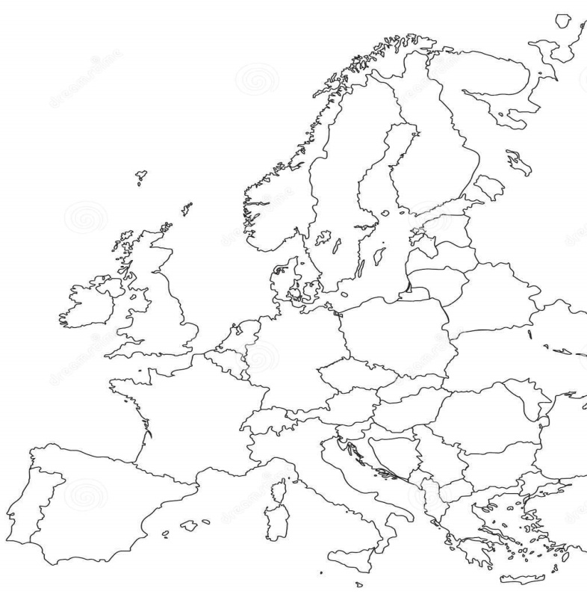

B

A
D

C

Przykład | Nazwa państwa | Forma rządów | Ustrój terytorialny
A
B
C
D

………. /4 Suma pkt. za zadanie 19

….. Zadanie 20. (0-3). Wpisz imiona i nazwiska tych prezydentów, których dotyczą poniższe opisy oraz dopisz, w jakich latach sprawowali oni urząd prezydenta:
- Podpisał dokumenty ratyfikacyjne Konkordatu między Stolicą Apostolską a Rzeczypospolitą Polską:
..................................................................................................... lata .......................................
- Jego kadencja została skrócona na mocy Ustawy Konstytucyjnej:
...................................................................................................... lata .......................................
- Zmarł w trakcie pełnienia funkcji (III RP)
....................................................................................................... lata .......................................

….Zadanie 21. (0-3). Uzupełnij tabelę wpisując w brakujące miejsca nazwy organów władzy państwowej wymienionych państw:

Państwo | Izba Niższa Parlamentu | Izba Wyższa Parlamentu
Szwajcaria
Czechy
Rosja

…… Zadanie 22. (0-4). Podaj pełne brzmienie skrótów ruchów opozycyjnych i ich rok utworzenia:
Skrót | Pełna nazwa | Rok
KOR
WZZ
RMP
ROPCIO

…… Zadanie 23. (0-1).Wymień 3 rodzaje komisji sejmowych

………………………………………………………………………………………………………………………………………………………………..

………. /11 Suma pkt. za zadania 20-23

BRUDNOPIS

Liczba punktów:………………… Podpisy Komitetu Głównego: Spr.: ……………………………… Wer.: ……………………………

